Черемохова Анастасия Сергеевна
Учитель-логопед МБДОУ «Д/с №18»
город Бугуруслан
«Моя уникальная методика преподавания в ДОУ»
Конспект занятия «Звук [с] изучаем, и осколки собираем»
Тип | Изучения нового учебного материала
Вид | Анализ ситуаций
Методы | Эвристический метод – активный метод «Репортаж с места падения метеорита» (собственный метод)
Структура урока | 1 этап «Начало образовательного мероприятия»  1.1 Целеполагание или погружение в тему  1.2. Формирование ожиданий  2 этап «Работа над темой»  2.1. Интерактивная беседа  2.2. Проработка содержания темы  3 этап «Завершение образовательного процесса»  3.1. Подведение итогов  3.2. Релаксация
Описание активного формы обучения | Содержание занятия по теме,  сообщающееся при помощи данного активного метода
Этап образовательного мероприятия | Инпут – введение новой информации
Подробная технология | 1. Беседа о падении метеорита  - Ребята, когда я вышла однажды на улицу, то увидела на небе что-то неизведанное, необычное.  - Хотите узнать, что это было? (да) Посмотрим видео…  2. Показ видео «Падение метеорита»  3. Беседа после просмотренного видео  - Что это было? Может вы знаете, что это пролетало по небу? (падал метеорит, пролетел огненный шар)  - А что произошло на земле, когда упал метеорит? (В зданиях разбилась стекла, выбились двери).  - Такого еще не было на нашей земле, хотите отправиться на место падения метеорита?  - Отправиться на это место нам поможет космический сон.  4. Исследование метеорита  - Хотите исследовать их? (да)  - Для того, чтобы их исследовать мы должны с вами стать космическими исследователями. Наденем наши космические …….  - Исследовав осколки мы узнаем много нового и должны будем поделиться этими знаниями с другими. Поэтому все наши исследования снимает космический репортер (входит репортер).  - Итак, приступаем к созданию репортажа с места падения метеорита.  - Осколков много и работы много.  Для создания репортажа исследуем метеорит, выполняя задание на обратной стороне кусков метеорита  5. Интервью детей  Педагог предлагает дать интервью о том, что нового вы узнали. Микрофон передается от ребенка к ребенку.  6. Заключительный этап: подведение итога репортажа.  Самоанализ и вывод:  - Вам понравилось наше исследование?  - Куда вы хотите отправиться в следующий раз?  Обеспечить достаточно просторное помещение для проведения активного метода инпута, оснащенного проектором, экранам, аудио (видео) техникой. Задание на кусках метеорита должно быть понятным детям, чтобы они самостоятельно смогли выполнить его. Во время проведения активного метода возможно проявление инициативы участников, оформление видео репортажа.
Цель | Познакомить детей со звуком [с]
Задачи | Коррекционно-образовательные:  1. Учить правильно произносить звук [с] в слогах, словах, предложениях  2. Закреплять навык составления предложений по предметным картинкам  3. Закреплять звуко-слоговой анализ слов со звуком [с] в начале слова  Коррекционно-развивающие:  1. Развивать зрительное восприятие, внимание, память, творческое мышление  2. Развивать мелкую и общую моторику через разные виды деятельности  3. Развивать просодическую сторону речи, мимическую мускулатуру, фонематический слух  Коррекционно-воспитательные  1. Воспитывать чувства доброты, честности, сопереживания  2. Воспитывать дружеское отношение друг к другу  3. Воспитывать самостоятельность и инициативность
Оборудование | Микрофон, «Куски метеорита» с заданиями, аудиозапись «Зверобика», видеофрагмент «Падение метеорита», картинки «сова», «сом», «собака», наложенные картинки: кошка, цапля, змея, проектор, экран, видео, аудио техника, песочный столик.
Предварительная работа | 1. Беседа с детьми о космическом пространстве  2. Просмотр презентации о великих исследователях  3. Рассматривание иллюстрации о Вселенной  Подготовить «Куски метеорита» с заданиями, аудиозапись «Зверобика», видеозапись «Падение метеорита»
Возрастная группа | Старшая логопедическая группа (5-6 лет) (11 человек)
Продолжительность | 25 минут

Содержание занятия

1 этап «Начало образовательного мероприятия»
1.1 Целеполагание или погружение в тему
Логопед: Ребята, когда я вышла однажды на улицу, то увидела на небе что-то неизведанное, необычное.
Логопед: Хотите узнать, что это было?
Дети: Да.
Логопед: Посмотрим видео…(показ видео падения метеорита)
Логопед: Что это было? Вы знаете, что это пролетало по небу?
Дети: Падал метеорит, пролетел огненный шар.
Логопед: Вы слышали о падение метеорита?
Дети: Слышали, по телевизору была передача о падении метеорита…
Логопед: А что произошло на земле, когда упал метеорит?
Дети: В зданиях разбилась стекла, выбились двери.
1.2. Формирование ожиданий
Логопед: Хотите отправиться на место падения метеорита?
Дети: Хотим.
Логопед: Как вы думаете, что нас там ожидает?
Логопед: Отправиться на это место нам поможет «космический сон»:

Внимание! Наступает космический сон.
Глазки закрываются, реснички опускаются.
Мы спокойно отдыхаем, космическим сном засыпаем.
Руки не напряжены и расслаблены.
Ноги не напряжены и расслаблены.
Шея не напряжена и расслаблена.
Губки чуть приоткрываются, все чудесно расслабляется.
И послушный наш язык быть расслабленным привык.
Напряженье улетело и расслаблено все тело.
Нам понятно, что такое состояние покоя.
Мы спокойны всегда! -2 раза.
Говорим всегда красиво, смело и неторопливо!
Вспоминаем обязательно, что учили на занятиях!
Каждый день - всегда, везде, даже в космосе, в игре
Ясно, четко говорим, потому что не спешим. -2 раза.
Паузы мы соблюдаем! -2 раза. Звук ударный выделяем.
И легко нам говорить! И не хочется спешить!
Так спокойно, так приятно-говорим- и всем понятно!
Более тихим голосом:
Хорошо нам отдыхать… Но пора уже вставать.

2 этап «Работа над темой»
2.1. Интерактивная беседа
Логопед: Что вы видите?
Дети: Части, похожие на осколки метеорита.
Логопед: Хотите исследовать их?
Дети: Да.
Логопед: Мне нужен помощник в наших исследованиях. Ребята, кого вы хотите видеть в роли моего помощника? Помощник должен мне помогать во всем, следить за дисциплиной, порядком и помогать выполнять задания.
(Логопед совместно с детьми выбирает самого ответственного ребенка)
А нам для того, чтобы исследовать осколки нужно стать космическими исследователям. Для этого мы наденем эмблемы «космических исследователей». Осколков много и работы много. Исследовав осколки, мы узнаем много нового и поделимся этими знаниями с другими… Наше исследование снимает «космический репортер». Итак, приступаем к созданию репортажа с места падения метеорита.
2. Проработка содержания темы
Логопед: Для исследования осколков мы пройдем в «космическую лабораторию». По дороге в лабораторию выберете себе понравившийся осколок метеорита, который будете исследовать (Дети рассаживаются по местам). На каждом осколке написано задание для его исследования. По очереди будем исследовать осколки. Приступаем к исследованию. Что за задание на первом осколке? Что нарисовано на осколке?
Дети: На первом осколке изображены: собака, сова, сом, стул, стол.
Логопед: С какого звука начинаются все эти слова?
Дети: Слова «собака, сова, сом, стул, стол» начинаются со звука «С». Хором произнесем звук С. Артикуляция: язык упирается в нижние зубки, губы в улыбке, по серединке языка проходит холодная воздушная струя. Характеристика: согласный, глухой, твердый. Молодцы, первый осколок мы исследовали. Исследуем второй осколок. Нарисовано: «Колечко», «Кулак, ребро, ладонь», «ухо», «нос»). Выполняем упражнения, которые мы сейчас назвали:
1. Колечко (Ребенок поочередно перебирает пальцы рук, соединяя их в кольцо).
2.Кулак – ребро – ладонь.
3. Ухо – нос. Даю детям задание: «Левой рукой возьмитесь за кончик носа, а правой рукой – за противоположное ухо. Одновременно отпустите ухо и нос, хлопните в ладоши поменяйте положение рук с точностью до наоборот».
Логопед: Молодцы, справились и с этим заданием.
Логопед: Исследуем дальше. Что нарисовано на следующем осколке?
Дети: Изображены стрелочки вверх и вниз.
Логопед: Если я показываю стрелочку «Вниз», то вы произносите звук «С» тихо, если стрелочка вверх произносим звук «С» громко...
Переходим к слогам. Произносим СА-высоким голосом, со-низким:
Молодцы, мы исследовали осколок, выполнив задание.
Логопед: Что нарисовано на следующем осколке?
Дети: Изображены стрелочки разного цвета, яблоня, пчелка.
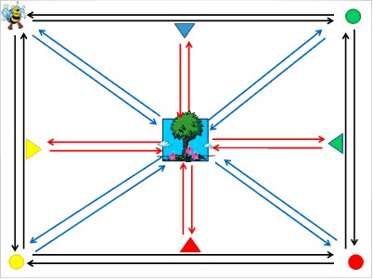
Логопед: Нужно помочь пчелке пройти путь по стрелочкам к дереву. Следить только глазами, голова при этом не движется. (Изображение видеоазимута)
Что у тебя нарисовано на следующем осколке, какое задание?
Дети: Изображены картинки.
Логопед: Из предложенных картинок выберите картинку в названии, которой есть звук «С», затем с этим словом составить предложение (Дети выполняют задание).Все справились правильно с заданием. Исследуем дальше, что у вас изображено?
Дети: Изображены половинка собаки, утенка, совы, слона.
Логопед: Нарисованы кусочки от картин. Сейчас я вам раздам эти разрезанные картины, которые вам нужно будет собрать, а потом определить какая картинка лишняя и почему (Дети называют «4 лишнее слово» – утёнок).

СОБАКА | СОВА | СЛОН | УТЁНОК

Дети: Лишнее слово утенок, потому что слова собака, сова, слон начинаются со звука , слово утенок со звука «У».
Логопед: Молодцы, и этот кусок мы успешно исследовали. Продолжаем… Покажи всем, что у тебя нарисовано на осколке. Внимательно посмотрите на картинки с наложенными изображениями, и скажите, кто изображен.
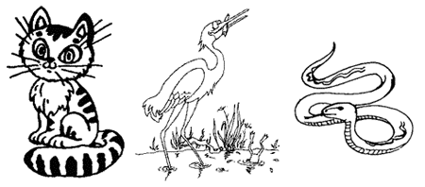
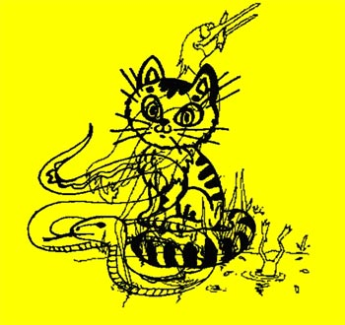
(Дети называют изображённые предметы: кота, цаплю, змею)
Логопед: Подберите к этим предметам слова-признаки, в которых есть звук «с» – смешная, спортивная, страшная, стойкая, стройная, строгая, и т.д. . Умницы, мы почти исследовали весь метеорит.
Логопед: Кто нарисован на следующей картинке?
Дети: Изображены кошка, цапля, обезьяна, змея, аист.
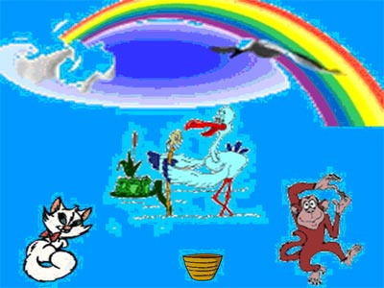
Логопед: Встали все и под музыку «Зверобика» в движениях изображаем героев, которых нашли в картинке с наложенными изображениями.
Уселась кошка на окошко
И стала лапой уши мыть.
Понаблюдав за ней немножко,
Её движенья можно повторить.
1, 2, 3 – ну-ка повтори! (2 раза)
3, 4, 5 – повтори опять! (2 раза)
3 этап «Завершение образовательного процесса»
3.1. Подведение итогов
Логопед: Все осколки исследованы, и мы готовы дать интервью. Передаете микрофон друг другу и говорите, что вам понравилось в исследовании. Что интересного для вас было в нашем исследовании?
Дети: Мне было интересно составлять предложения со словами; сне интересно было двигаться как животные под музыку, мне было интересно собирать метеорит, мне было интересно собирать картинки, мне было интересно произносить слоги громко и тихо.
3.2. Релаксация
Логопед: Ребята, предлагаю отразить свое хорошее настроение на волшебном песочном столике и прокомментировать свой рисунок.
Логопед: Вам понравилось наше исследование?
Дети: Да.
Логопед: Куда вы хотите отправиться в следующий раз.

